LA DEA
LUONNOTAR

Mito finlandese

COLORA

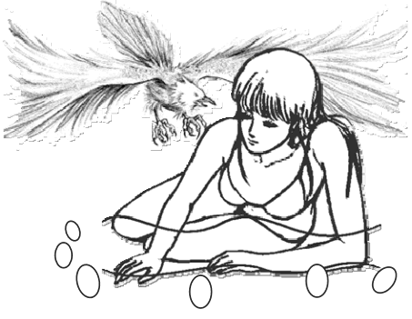

Il mini libro dei Miti sulle origini
a cura di Daniela Bianchi

1
4

Nel tempo più lontano che ci sia, quando ancora non erano apparsi né il Sole né le stelle né la Terra, esisteva solo Luonnotar, la bella dea della Natura.
Un giorno scese dal cielo, incominciò a vagare sul mare, poi si adagiò sulle onde e si addormentò.
Arrivò in volo un’aquila, vide il ginocchio della dea emergere dall’acqua e credette che quella sporgenza fosse un’isola; vi si posò e fece il nido. L’uccello depose sei uova d’oro e uno di ferro ma, quando la dea inavvertitamente si mosse, le uova caddero in mare e si ruppero.

Accadde allora una cosa meravigliosa: metà di un guscio si ingrandì, si distese e formò il cielo, l’altra metà diventò la Terra.
I rossi tuorli formarono il Sole e le stelle, il bianco diventò la Luna e i neri pezzetti dell’uovo di ferro diventarono nuvole del cielo. Luonnator allora toccò con le dita la terra molle e formò i monti e le valli.
Infine si adagiò al sole ad
asciugare i capelli grondanti d’acqua e da essi nacquero laghi, fiumi e cascate argentee.

2
3

